ПАМЯТКА ПО ПРОФИЛАКТИКЕ ПРЕСТУПЛЕНИЙ
ПРОТИВ ПОЛОВОЙ НЕПРИКОСНОВЕННОСТИ
НЕСОВЕРШЕННОЛЕТНИХ

Эта памятка предназначена для ВАС, т.к. ВЫ – самый близкий для РЕБЕНКА человек, который может помочь предотвратить насилие и посягательства на половую неприкосновенность детей и подростков.
Избежать насилия можно, но для этого помогите ребенку усвоить
«ПРАВИЛО ПЯТИ НЕЛЬЗЯ»!
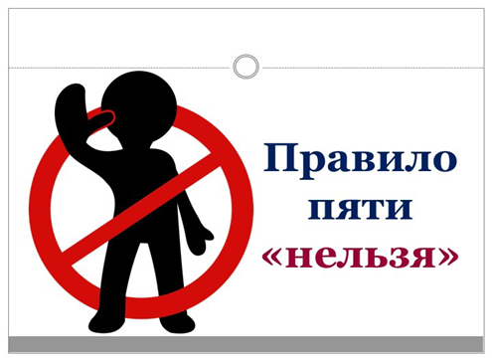
- «НЕЛЬЗЯ» - разговаривать с незнакомцами на улице и впускать их в дом;
- «НЕЛЬЗЯ» - заходить с ними вместе в подъезд и лифт;
- «НЕЛЬЗЯ» - садиться в чужую машину;
- «НЕЛЬЗЯ» - принимать от незнакомых людей подарки и соглашаться на их предложение пойти к ним домой или еще куда-либо;
- «НЕЛЬЗЯ» - задерживаться на улице одному, особенно с наступлением темноты.

ЭТА ПАМЯТКА ПРЕДНАЗНАЧЕНА ДЛЯ ТЕХ, КТО НЕ ХОЧЕТ, чтобы его ребенок стал жертвой насильственных преступлений.
Соблюдая правила безопасности, ваш ребенок сможет принять самое правильное решение в сложной ситуации и избежать встречи с преступником.
Преступления против половой неприкосновенности несовершеннолетних – это любое использование несовершеннолетних для удовлетворения сексуальных потребностей взрослых людей или более старших сверстников, в том числе использование фотографий и видеоматериалов.


За преступления против половой неприкосновенности предусмотрена УГОЛОВНАЯ ОТВЕТСТВЕННОСТЬ.
В наших силах предотвратить преступление, оказать пострадавшему ребенку необходимую помощь и НАКАЗАТЬ ПРЕСТУПНИКА.

Как понять, что ребенок или подросток подвергался сексуальному насилию?  - Регресс развития, замыкание в себе, вялость, апатия, агрессия, суицидальные мысли;  - Постоянное чувство одиночества, грусти, постоянное плохое настроение;  - Уход от контактов, изоляция от друзей и близких, или наоборот поиск контакта с целью найти сочувствие и понимание;  - Неуверенность в себе, снижение самооценки, пренебрежение к внешнему виду;  - Проблемы со сном, кошмары, страх перед засыпанием;  - Признаки повреждения в зонах половых органов;  - Сексуализированное поведение, не свойственное возрасту;  - Новые подозрительные друзья, связанное с этим скрытое поведение;  - Отказ ухаживать за своим телом, или наоборот, чрезмерное частое и длительное мытье;  - Головные боли, боли в желудке, соматические симптомы.  - Постоянная тревога по поводу возможной опасности или беспокойство по поводу безопасности любимых людей. | Лучше сразу обеспечить безопасность ребенку, чем потом сожалеть!  Что мы можем сделать, чтобы обезопасить своих детей?  - Не оставляйте на улице маленького ребенка без присмотра. Если ваши дети школьного возраста, пусть они всегда сообщают, где и с кем проводят время.  - Объясните ребенку правила поведения, когда он остается один на улице либо дома.  - Расскажите ребёнку, сто если у него появилось хотя бы малейшее сомнение в человеке, который находится рядом, или его что-то насторожило, то лучше отойти от него, либо остановиться и пропустить этого человека вперед.  - Необходимо знать, какие передачи ребенок смотрит по телевизору, на какие сайты в Интернете чаще всего заходит, для того чтобы исключить возможность общения Вашего ребенка с педофилом через Интернет. Обязательно контролировать время, которое ребенок проводит в Интернете, будьте в курсе, с кем Ваш ребенок контактирует в сети.  - Предложите ребенку возвращаться с уроков, из кружков и секций в омпании одноклассников, если нет возможности встречать его лично.  - Постройте с ребенком теплые, доверительные отношения. Часто в беду попадают именно те дети, которым дома не хватает любви, ласки и понимания.

